CONCEITO

IDENTIDADE DO JOGO

A ideia básica do jogo é controlar um vilão e enfrentar os heróis de suas histórias.

OBJETIVOS DO DESIGN

Animação: O jogador deve ficar empolgado de acordo que vai passando os cenários.

Nostalgia: Rever personagens de histórias conhecidos.

MOTIVAÇÃO DO JOGADOR

Senso de curiosidade em descobrir o que há a frente no cenário.

Jogar com um personagem inverso do que seria da história original, o vilão.

OVERVIEW

GÊNERO

Ação, corrida.

HISTÓRIA

Os vilões terão uma segunda chance de enfrentar os seus maiores rivais, os heróis de suas histórias.

MECÂNICA

O personagem possuirá uma barra de vida de três estágios, sendo respectivos a 3 danos. Quando acabar a barra, o personagem morre.

Os inimigos aparecerão durante a fase e ele deverá golpeá-los. Se um inimigo o acertar, arrancará um ponto de vida de sua barra.

No final de cada etapa das fases, haverá um boss. Cada boss será um personagem herói da a história.

O personagem poderá encontrar itens que recuperam sua barra de vida durante a fase.

A barra de vida não se completará ao encontrar um boss e também não se autocompletará ao vencer o mesmo.

O jogador poderá ganhar diferente tipos de ataque durante a fase.

CARACTERÍSTICAS

O jogo será composto por 3 cenários, sendo cada cenário pertencente a uma história. Cada cenário terá um ou mais bosses.

O jogo será em 2.5D, sendo uma câmera lateral estilo 2D, composta por personagens 3D.

O estilo será semelhante ao infiterun, mas o personagem poderá se mover na área da tela.

Cada inimigo será derrotado por um ataque e cada um com uma quantidade de pontos.

INTERFACE

O jogador controlará a movimentação básica do personagem com as teclas direcionais (setas, W, A, S, D) e com [ESPAÇO] para pular. O Scroll wheel será responsável pela troca das armas enquanto o botão direito do mouse realiza os ataques..

ASSETS

ESTILO DA ARTE

O jogo deverá relembrar os ambientes das histórias originais dos personagens principais.

* Final Fantasy VII e Vingadores – Cenas mais escuras, sensação de medo, destruição.
* Sonic – Mapa mais feliz, traz sensação de alegria, diversão.

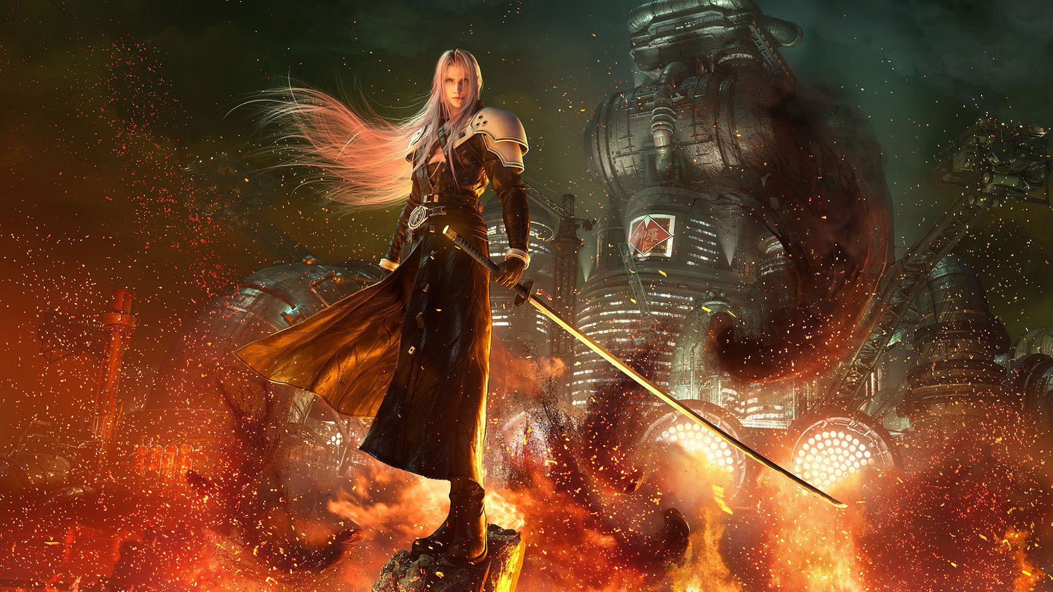

Figura 1 - FFVII

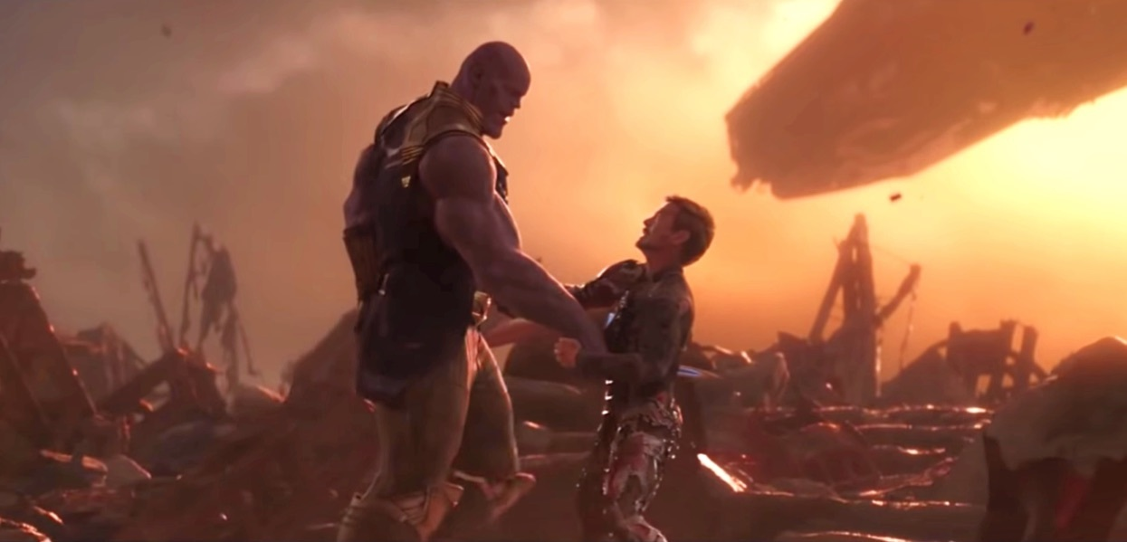

Figura 2 - Vingadores

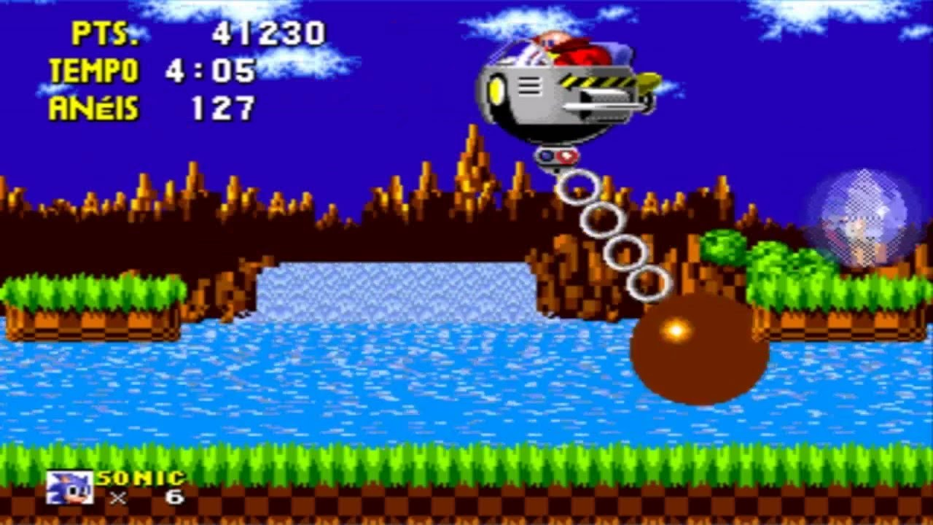

Figura 3 - Sonic

MÚSICA

Cada cenário será composto por músicas respectivas as suas histórias, remetendo a lembrança nostálgica de cada momento.

MERCADO

PLATAFORMA

Computador.

PÚBLICO-ALVO

Classificação 10 anos +

CONCORRÊNCIA

* Super Mario Run
* Sonic Dash
* Subway Surfers
* Spider-Man Unlimited

LANÇAMENTO

MILESTONE 1: XXX

Inserir pequena descrição.  
 Data de entrega: DD/MM/AAAA

MILESTONE 2: XXX

Inserir pequena descrição.  
 Data de entrega: DD/MM/AAAA

MILESTONE 3: XXX

Inserir pequena descrição.  
 Data de entrega: DD/MM/AAAA

DATA DE LANÇAMENTO: 02/12/2019